L’œuf blanc nacré mesure 1,5 mm pour un diamètre de 0,5 mm. Il est collé au fond de l’alvéole par la reine qui reconnaît d’abord avec ses pattes antérieures la taille de la cellule.
Puis, elle se retourne et plonge son abdomen pour pondre un œuf fécondé s’il s’agit d’une cellule d’ouvrière ou un œuf non fécondé s’il s’agit de la cellule plus grande d’un mâle.
Ici, l’œuf placé au bord de l’alvéole et non au fond indique la ponte d’une ouvrière et donc une ruche dite bourdonneuse, dépourvue de reine.

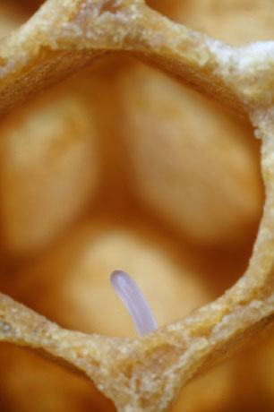

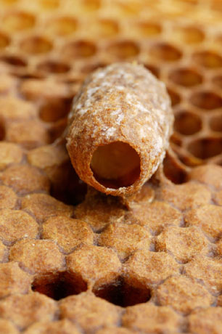
Une cellule royale d’une symétrie parfaite pend à un cadre de cire, tête en bas.
Cette cellule n’a pas été encore operculée par les abeilles et l’on observe à l’intérieur une larve de six jours exclusivement nourrie à la gelée royale.
Cette nourriture plus riche assure une croissance rapide à l’œuf, pourtant identique à celui de l’ouvrière.
16 jours s’écoulent entre la ponte de l’œuf et la naissance de la jeune reine, contre 24 jours pour une abeille.
Le poids d’une jeune souveraine est pourtant deux fois supérieur à celui d’une ouvrière.

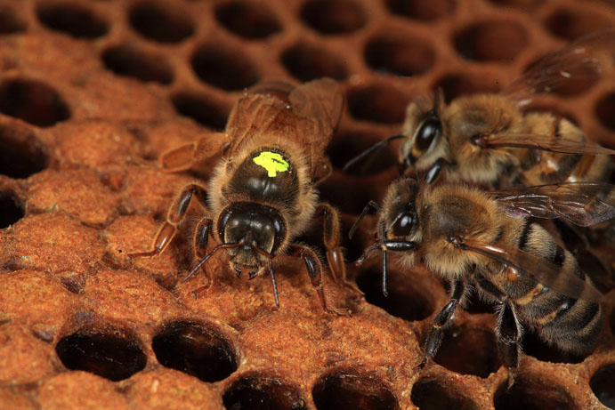
Les abeilles construisent des cellules royales et élèvent des larves de jeunes reines lorsque la phéromone royale est moins présente dans une ruche trop populeuse ou lorsque la ponte d’une reine vieillissante faiblit.

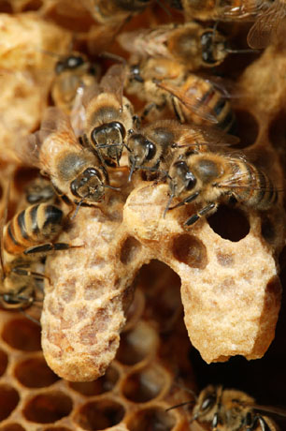
Les nourricières veillent sur deux cellules royales.
Ces alvéoles en forme de gland, plus vastes que les autres, pointés vers le bas, se détachent sur la régularité parfaite du cadre de couvain.

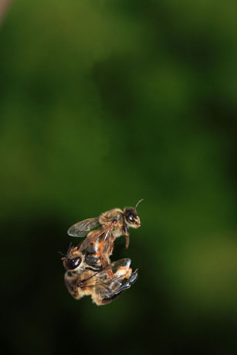
L’accouplement se déroule en plein vol, à plus de dix mètres de hauteur.
La jeune reine, née cinq à six jours auparavant, ne s’est encore aventurée hors de la ruche que pour son vol de reconnaissance.
Prête à être fécondée car sexuellement mature, elle sort de la ruche par une journée de beau temps sans vent. Là, elle s’accouple avec une dizaine de mâles pour remplir sa spermathèque. L’accouplement est fatal aux faux-bourdons qui se tétanisent pour sortir leur endophallus de leur abdomen. Le couple tombe ensuite à terre et la reine se dégage, laissant sur le sol son prétendant sans vie.

Une partie de l’organisation sociale de la ruche est gérée par les sécrétions de la reine, appelées phéromones.
Cette odeur, qui attire les mâles lors du vol nuptial, est au cœur de la cohésion sociale de la colonie.
Suite aux contacts avec la reine, les ouvrières de sa cour nettoient leurs antennes avec leurs pattes antérieures, ce qui propage la phéromone. Puis elles se déplacent dans la ruche et ont des échanges avec d’autres ouvrières à un rythme très élevé pendant les quinze à trente minutes suivantes.

Quelques abeilles lèchent son corps et un grand nombre la touche avec ses antennes. Le marquage permet à l’apiculteur d’identifier une reine, de connaître son âge et par là même son cycle de ponte.
Lorsqu’elle a deux ans, ses facultés reproductrices sont à leur apogée. Elle peut ainsi pondre jusqu'à 2 000 œufs par jour, soit un œuf par minute, plus que son poids en une seule journée.
Ces facultés s’amenuisent peu à peu au cours de sa troisième puis de sa quatrième année.

Reconnaissable à sa taille, la reine est plus longue que l’ouvrière.
Elle mesure 18 à 20 mm contre 14 à 15 mm pour l’abeille. Sa démarche sur les cadres de cire est plus lente. Elle se déplace toujours entourée d’une cour qui veille sur elle.

Une reine peut vivre cinq années au cours desquelles elle pond près de cinq millions d’œufs. C’est un exemple de fécondité exceptionnel dans la nature.
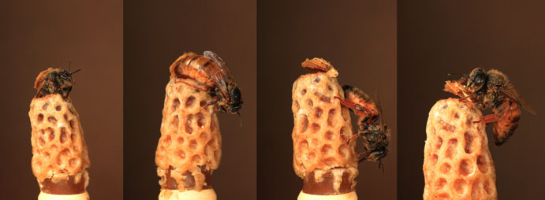
Séquence de la naissance d'une reine.

Remarques/notes :

